МОУ Соляновская СОШ

(Внеклассное занятие по предмету в 1 классе)

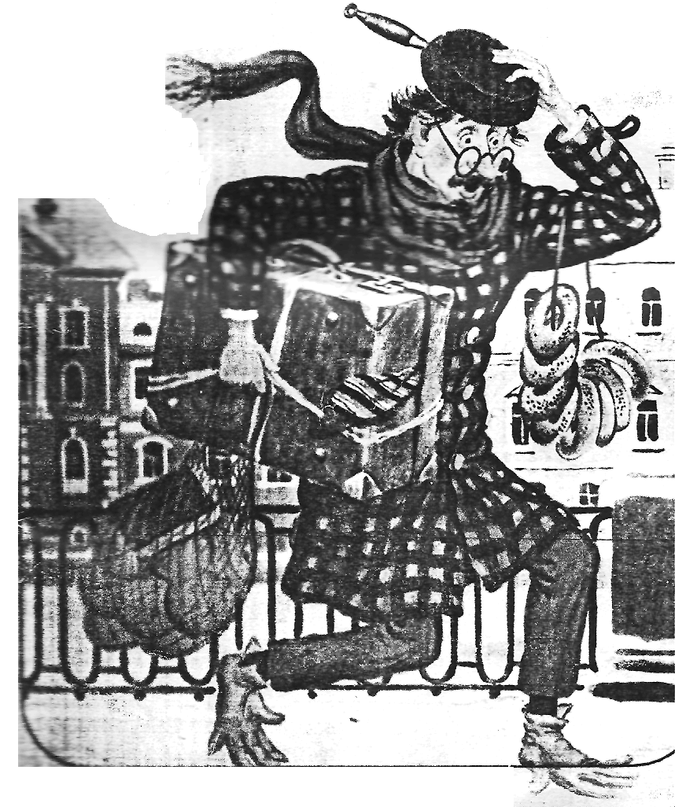

Составила: учитель нач. классов
Корнева А.Б.

Апрель 2009 уч. год
1. Вступительное слово ведущего.
- Добрый день, уважаемые родители, ученики. Сегодня у первоклассников необычный урок чтения: он проходит в кабинете информатики и вместо обычной школьной доски у них экран для компьютера.
Сегодня наши первоклассники блеснут знаниями, смекалкой и быстротой мышления.
- Наша викторина посвящена произведениям С.Я.Маршака. К.И.Чуковский остроумно приветствовал в лице Самуила Яковлевича пять Маршаков:
Маршака – детского поэта,
Маршака – драматурга,
Маршака – лирического поэта,
Маршака – переводчика,
Маршака – сатирика.
- Вы познакомились с первым Маршаком – детским писателем

2. Выставка детских книг.
3. Конкурс чтецов «Мои любимые стихи С.Я.Маршака»
4. Условия проведения викторины «В гостях у Маршака»
- Викторина состоит из 5 туров, в каждом из них по несколько вопросов. За каждый правильный ответ участники получают жетоны.
- После каждого тура, участники, набравшие меньше всех жетонов, выбывают.
- Два последних участника играют в последнем туре.
5. Отборочная викторина. Загадки С.Я.Маршака «Что такое перед нами?»

6. Викторина «В гостях у Маршака».

1-ый тур «Найди лишнее»
- Что дама не сдавала в багаж?
1.Диван 2. Чемодан 3. Портфель 4. Картина
- Какая няня не приходила к глупому мышонку?
1. Утка 2. Жаба 3. Лошадь 4. Корова
- У кого не обедал воробей в зоопарке у зверей?
1. У льва 2. У лисицы 3. У слона 4. У зайца
- Какого цвета не было на мяче в стихотворении «Мяч»?
1. Жёлтый 2. Зелёный 3. Красный 4. Голубой

2-ой тур «Один вопрос – три ответа»
- В каком городе жил человек Рассеянный?
1. Москва 2. Ленинград 3. Киев
- На какой улице жил человек Рассеянный?
1. Речной 2. Морской 3. Бассейной
- Куда отправился человек Рассеянный за билетом на поезд?
1. В кассу 2. В кино 3. В буфет

3-ий тур «Эй, дружок, узнай стишок»
- Из какого стихотворения отрывок?
Принесла овсяной кашки –
Отвернулся он от чашки.

Принесла ему редиски –
Отвернулся он от миски.

Принесла кусочек сала.
Говорит ______ : - Мало!
1. Глупый мышонок. 2. Усатый – полосатый. 3. Детки в клетке.

- О каком месяце говорится в стихотворении «Круглый год»?
По полям бегут ручьи,
На дорогах лужи.
Скоро выйдут муравьи
После зимней стужи.
1. Февраль 2. Март 3. Апрель 4. Май

- Из какого стихотворения отрывок?
Вот пришёл хорёк с охоты,
Гостя спрашивает: - Кто ты?
Коль попал в мою нору,
Поиграй в мою игру!
1. Пудель 2. Умный мышонок 3. Волк и лиса

4-ый тур «Галерея героев Маршака».
- Какого героя у Маршака не существует?
1. Человек Рассеянный 2. Почтальон 3. Дядя Стёпа 4. Пожарный
- Какой герой принадлежит перу Маршака?
1. Айболит 2. Носильщик 3. Муха-Цокотуха 4. Мойдодыр

5-ый тур «Составь слова»
- Составить слова из букв: о, е, и, я, а, с, л, б, д, р, н, в.

7. Подведение итогов.
- Поэт предвидел, что его стихи будет читать не одно поколение. Вот что он написал в 1962 году:
Читатель мой особенного рода,
Умеет он под стол ходить пешком.
Но радостно мне знать, что я знаком
С читателем двухтысячного года!
(Награждение победителей викторины, за рисунки, за стихи)

